INVESTIGA Y RESPONDE:
Tienes tiempo para enviármelo hasta el próximo lunes 27/04/2020
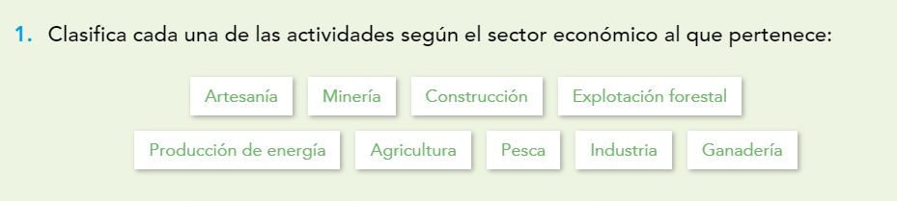
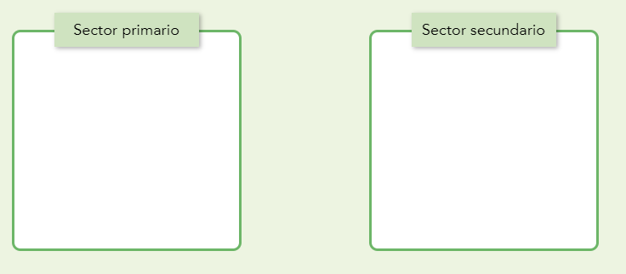
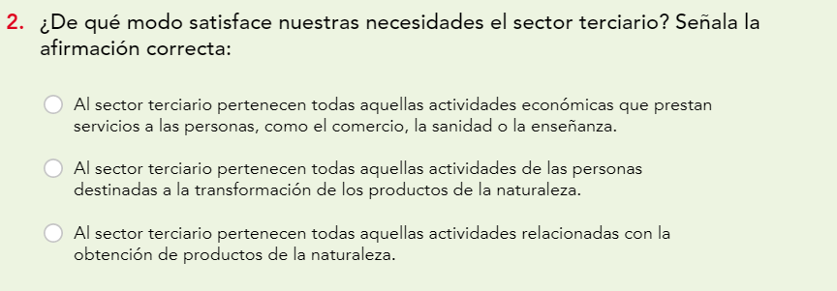
3. ¿Por qué es necesario el trabajo de los agricultores?

4. Explica qué es un cultivo agrario. Pon algún ejemplo.

5. ¿Qué diferencia hay entre los cultivos de regadío y los de secano?

6. Escribe el nombre de tres productos de secano y tres de regadío.

7. Explica las tareas que debe realizar el agricultor para obtener la cosecha.

8. ¿Por qué antes de sembrar se abona el campo?

9. ¿Por qué fumiga el agricultor las plantas?

10. ¿Te parece que todos estos trabajos podrías realizarse sin ayuda de máquinas? ¿Por qué?

